

ontwerpdocument

Live performance

Michelle Broens | S21M | 2017

Inhoudsopgave

Inleiding 2

Begrippen 3

Architectuur 4

Database ontwerp 5

Het ontwerp 5

Bijlage bij het database ontwerp 6

Tabellen 7

Klassendiagram 8

Klassendiagram bijlage 9

Infrastructuur 10

# Inleiding

In dit document wordt er dieper ingegaan op de applicatie die in het document beschreven staat. Hier komen de meer gecompliceerde uitwerkingen die bijna meteen geïmplementeerd kunnen worden. Deze onderdelen zijn:

* Begrippen: dit is een lijst met begrippen hier staan woorden die de lezer misschien niet begrijpt of misschien niet helemaal begrijpt.
* Architectuur: dit geeft de structuur en communicatie van de applicatie weer in de vorm van een diagram
* Database ontwerp: hierin komt een diagram van de tabellen en attributen die in de database gezet worden, samen met een bijlage van dit diagram.
* Klassendiagram: dit geeft aan welke klassen, properties en methodes er in de applicatie gebruikt gaan worden.
* Infrastructuur: hier wordt in een diagram beschreven hoe de infrastructuur in elkaar zit, dus de server waar eventueel de database opstaat, de clients waarop de applicatie zou kunnen draaien.

# Begrippen

|  |  |
| --- | --- |
| **Begrip** | **Uitleg** |
| Property | In een property worden waardes opgeslagen om een privéveld buiten de klasse te kunnen gebruiken. |
| Methode | Een handeling die meerdere keren aangeroepen kan worden. |
| Infrastructuur | Een verzameling van voorzieningen die nodig is voor het transport van data. |
| Clients | Een client is een werkstation dus een pc of een laptop, die verbonden zit met de rest van de infrastructuur. |
| Query | Een query is een verzoek voor data/informatie van een tabel (of meerdere tabellen) aan de database. |
|  |  |
|  |  |

# Architectuur

De gebruiker logt in op het inlogscherm (presentatie laag) de gegevens worden doorgestuurd naar de buisiness laag. Deze gegevens worden door middel van een query (data laag) naar de database gestuurd.

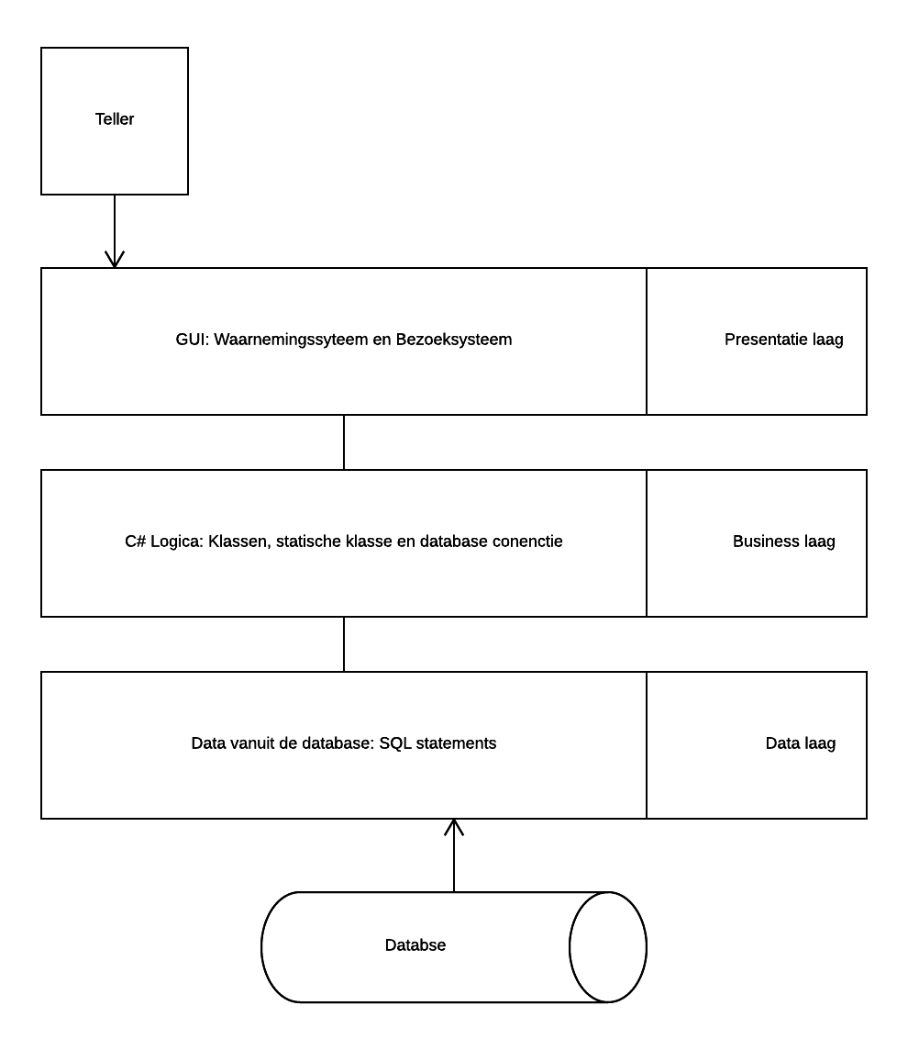

# 

# Database ontwerp

## https://documents.lucidchart.com/documents/d2c1f1f5-1947-4c0b-9caa-18678b852882/pages/0_0?a=527&x=462&y=68&w=836&h=1223&store=1&accept=image%2F*&auth=LCA%20cf64e34a39e32536db07c412f9421cfba0223631-ts%3D1496388439Het ontwerp

## 

## Bijlage bij het database ontwerp

De koppeltabel **Project_Bezoek** zit daar om te kijken welke **Bezoeken** bij welke **Projecten** horen.

De koppeltabel **Bezoek_Waarneming** zit er om te kijken welke **Waarnemingen** tijdens welke **Bezoeken** gedaan zijn.

## Tabellen

## Waarneming

|  |  |  |  |
| --- | --- | --- | --- |
| **Attribuut** | **Type** | **Beschrijving** | **Verplicht (nullable)** |
| ID | Integer | De unieke id die bij elke waarneming verschillend is | Ja |
| Vogel_ID | Integer | De unieke id die bij elke vogelsoort verschillend is, hier om te kijken over welke vogelsoort de waarneming gaat | Ja |
| Type | Varchar(2) | De afkorting van de waarneming | Ja |

## Vogelsoort

|  |  |  |  |
| --- | --- | --- | --- |
| **Attribuut** | **Type** | **Beschrijving** | **Verplicht (nullable)** |
| ID | Integer | De unieke id. die bij elke vogelsoort verschillend is | Ja |
| Naam | Varchar(40) | De naam van de vogelsoort | Ja |
| Afkorting | Varchar(4) | De afkorting van de naam van de vogelsoort | Ja |
| Broedpaar Cijfer | Integer | Het cijfer waar het aantal door gedeeld wordt, dit is het getal dat nodig is om het aantal broedparen te berekenen | Ja |
| Broedpaar | Integer | Het aantal broedparen die zich in een gebied bevinden | Ja |

# https://documents.lucidchart.com/documents/b088c656-4a80-480b-b2bd-80020e3c2168/pages/0_0?a=2393&x=-25&y=-68&w=1870&h=1496&store=1&accept=image%2F*&auth=LCA%202fa94d1e46d9428c5db7e9d9f05c826b76ebdbb0-ts%3D1496388434Klassendiagram

## 

## Klassendiagram bijlage

Een **Teller** heeft een of meerdere **Projecten** waar die aan meedoet.

Een **Project** heeft een lijst met Bezoeken die gedaan zijn voor dat **Project**.

Een **Bezoek** heeft een/geen of meerdere **Waarnemingen**.

Een **Waarneming** betreft één **Vogelsoort**. Hiervoor heb ik gekozen omdat er dan maar één vogel per **waarneming** aanwezig is, ook al zijn er meerdere vogels zijn het misschien wel andere soorten **Waarnemingen**.